Мар'яна:
"Анатоль Франс сказав: "Щоб перетравлювати
знання, потрібно поглинати їх з апетитом".
Тож особисто від себе: дякую, було дуже смачно".

44-й захід "50 слів". Відповіді.

1. 1,5 ... 3,0.
Із, так би мовити, розшаркуваннями перед тими учасниками, приміщення яких надто низькі для досліду.
Обіцяні нами 0,5 додаткового балу отримували ті учасники, які навели результати п'яти спроб. Але:
Обіцяний шостий додатковий бал отримували ті учасники, які не лише навели результати п'яти спроб, а результати яких коливалися в значних межах (принаймні НЕ в діапазоні 0,1с. Бо малоймовірно, щоб аркушик весь час падав абсолютно однаково. А від того, як падає аркушик, час падіння змінюється дуже суттєво).
Вікторія: "2,15+1,79+1,68+2,25+1,92+2,00+1,62+1,60+1,98+2,19 = 1,918 ~ 1,9 с. В наших малогабаритних квартирах дуже важко проводити такі дослідження, увесь час папірцю заважають меблі . Щоб досягти "чистих" спроб, потрібно залізти на стілець удвічі більшу кількість разів. Заспокоює те, що фізичні вправи завжди йдуть на користь здоров’ю".
Ідея № 26 з № 41.

2. Славутич.
Це унікальний для України анклав Київщини в Чернігівській області.
"Роботодавець" – Чорнобильська АЕС.
Ідея № 14 з № 30.

3. Сірко.
Іван. З 1663 року.
Приміром: https://uk.wikipedia.org/wiki/%D0%A7%D0%BE%D1%80%D1%82%D0%BE%D0%BC%D0%BB%D0%B8%D1%86%D1%8C%D0%BA%D0%B0_%D0%A1%D1%96%D1%87
Ольга Д.: "Кожен кошовий щороку 1 січня звітувався перед побратимами на раді. Якщо козаки висловлювали невдоволення його діями, отаман негайно кидав на землю шапку, клав палицю, вклонявся товариству, дякуючи за виявлену протягом року честь, і йшов у свій курінь. Після цього починалися вибори нового кошового отамана. Кожен курінь пропонував свого кандидата, тому вибори часто тривали дуже довго, а іноді закінчувалися сварками. Коли ж нарешті зупинялися на найдостойнішому січовику, його запрошували на площу. Обраний, за давнім звичаєм, повинен був двічі відмовлятися від такої честі, а втретє – дати згоду. На раді кошовий отаман мав кланятися на 4 боки, дякувати під вигуки запорожців: "Будь, пане, здоровий та гладкий. Дай тобі, Боже, лебединий вік і журавлиний крик". Кожного кошового обирали лише на рік".
Вікторія: "Починаючи з 1659 і по 1680 рік, він не менше як 15 разів обирався кошовим отаманом Війська низового запорізького. Відомий дослідник постаті Сірка історик Дмитро Яворницький вважав, що на виборах він перемагав 8 разів, а сучасні науково-популярні статті в мережі говорять нам, що 12. Але згаданий Юрій Мицик просто впевнений, що саме 15 разів, і підтверджує це джерелами, які досліджував та збирав майже 30 років. Зрівнятися в цьому з Сірком може теоретично лише Петро Конашевич (Сагайдачний). Але останнє потребує документальних підтверджень".
Тетяна: "Життя Івана Сірка оповите легендами, і де правда, а де вигадки точно ніхто не визначить. Кажуть, що отаман запорізьких козаків Іван Сірко:
– не програв жодного бою;
– підписав знаменитий лист запорожців турецькому султану;
– брав участь у взятті фортеці Дюнкерк під час Тридцятирічної війни;
– після смерті отамана козаки перемагали ворогів, виставляючи вперед його відрізану руку;
– у 1812 році руку Івана Сірка тричі обнесли навколо зайнятої французами Москви, і доля війни була вирішена;
– його називали перевертнем і характерником, а турки — Урус-Шайтаном.
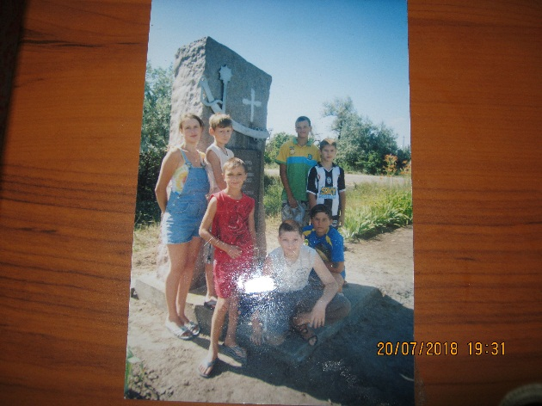
– запорізькі козаки 12 разів обирали його кошовим отаманом — з 1659 року по серпень 1680-го, тобто до самої смерті. За деякими даними, навіть 15 разів.
І ще багато надзвичайно цікавого прочитала я у статті http://dovidka.biz.ua/ivan-sirko-tsikavi-fakti/".
На фото праворуч – учасниця нашого конкурсу Наталка з учнями прибирають біля пам’ятного знаку І. Сірку.
Може, правильною відповіддю тут була б і така: Гордіє́нко (Головко́) Ко́сть (Костянти́н) Горді́йович. Бо немає точних перевірених даних ні по І. Сірку, ні по К. Гордієнку.
Див. відповіді до № 45 з № 41.
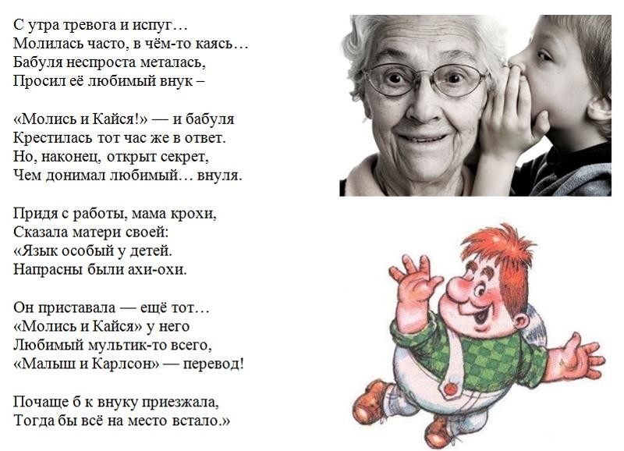
4. Малюк.
"Малыш и Карлсон".
Аня:
Вікторія: "Всупереч радянському мультфільму, в книзі ніде не згадано, що найулюбленіша їжа Карлсона – варення. Згідно з книгою, найулюбленіші страви Карлсона – м'ясні тефтелі і торт зі збитими вершками.
До речі, Фрекен Бок в радянському мультфільмі малювали за образом Фаїни Раневської, яка цю роль і озвучувала. В Таганрозі, поряд з будинком, де вона народилася, є кафе "Фрекен Бок".
На батьківщині, в Швеції, Карлсона дехто не любить, вважаючи його хамом, егоїстом, брехуном, хвальком і підбурювачем.
І ще: цитата Карлсона для сучасного бурхливого життя: "Спокій, лише спокій!"
Синдром Карлсона – психологічна особливість дітей 3-7 років, які відчувають потребу в уявного друга".
Ідея № 10 з № 30.

5. Плутон (зараз має класифікацію карликової планети Сонячної системи).
Мотиви № 28 з № 38.

6. Невідомо. Безліч.
Адже вода є такою в безлічі ПРИРОДНИХ джерел.
За сумніви, які все ж були в учасника, але які наведені не ПЕРШИМИ, а після написання якоїсь відповіді-числá – символічні 0,2 бала.
"... Природна газована вода відома з найдавніших часів і використовувалася в лікувальних цілях. Гіппократ присвятив цій воді цілу главу своєї праці і велів хворим не тільки пити, але й купатися в ній. У ХVIII столітті мінеральну воду з джерел почали розливати в пляшки і розвозити по світу. Однак вона коштувала дуже дорого і до того ж швидко видихувалась. Тому пізніше були зроблені спроби штучно загазувати воду ...".
Щире співчуття (та вибачення за нашу, так би мовити, підступність) тим, хто отримав нуль, відштовхуючись від пошуку даних про терміни створення штучної газованої води.
Пояснення до № 50 з № 38.

7. Площа.
Поверхня(і).
В рукавиці буде меншою загальна площа поверхні кисті руки, тобто менша загальна площа поверхні притиснутих один до одного пальців. Тому в ній і втрати тепла організму будуть меншими. І саме для такої економії втрат тепла в холоднечу й котики/собачки/тваринки, й люди скручуються в клубок.
За об'єм практично всім (крім єдиного учасника, хто пояснив, який об'єм він мав на увазі, а цей учасник говорив про об'єм ізолятора/повітря в як правило товстій рукавиці) – 0.
Ідея № 10 з № 39.

8. Соловий.
Приміром, Аня пише: "Брудний, мутний – від праслов’янського. Жовтувато-сірий – у давньослов'янському".
Пояснення до № 45 з № 28.

9. Карл.
За Маркс – 0 балів.
Ідея № 39 з № 38.

10. (див. рис.). Логотип "Нової пошти".
Приміром, в http://www.adme.ua/logotip/fedorov-obnovil-logotip-novoj-pochty-fedoriv-com-128027/ показано, що ця ідея використана вже багатьма, і значно раніше.

11. Індіану(-а). Штат США та його сусіди.
За штат – 0 балів.
Ідея № 7 з № 42.

12. Порізала шкіру бика на тонюсінькі пасочки та зв'язала їх кінцями.
Це (за першою версією) Дідона втекла з Тіру й зі жменькою земляків оселилася на північному узбережжі Африки, біля фінікійської колонії Утіки. Місцевий володар Ярбас пообіцяв віддати Дідоні стільки землі, скільки обійме шкіра з вола. Дідона порізала шкіру на вузькі пасочки й охопила ними територію, на якій заснувала могутнє місто Карфаген, який займав близько 1 га землі.
Друга версія. За легендою колоністів-засновників очолювала царівна Елісса, що втекла з рідного міста після того, як її брат – цар Пігмаліон вбив її чоловіка Сіхея. Перекази стверджують, що місцеві мешканці фактично відмовили фінікійцям, дозволивши їм зайняти землі не більше, аніж її вкриє бича шкіра. Проте Елісса розрізала шкіру на смужки і зв'язаною з них мотузкою відмежувала цілий пагорб, на якому і заснувала цитадель нового міста (майбутню Бірсу).
Аня: "Ця історія лягла в основу задачі Дідони – однієї з перших задач варіаційного числення (серед усіх плоских опуклих кривих знайти ту, яка обмежує криволінійну трапецію найбільшої площі)".
За матеріалами телепередачі "В поисках приключений с Михаилом Кожуховым. Тунис".
№ 44 з № 38.

13. 1 бал – за пояснення на кшталт: “Жодне буквосполучення не передасть собачий гавкіт”.
Прочерк чи порожнє місце прирівнюється до повноправної правильної відповіді (1 бал).
0,2 бала – за будь-який конкретний варіант відповіді, приміром, за “гав”, чи навіть за “няв” (☺) чи за “ме-е-е” (☺).
За два варіанти відповіді (спочатку – якийсь конкретний, а потім – "не можна") – 0,4 – 0,5.
Запитання ставилося з єдиною метою: підкреслити, що собака, так само як і практично інші тварини, не видає жодного членороздільного звуку, який нагадував би людську інтерпретацію.
Вибачаємося за те, що вжили в запитанні словосполучення "... якомога точніше...", а не більш чітке слово "... точно ...".
Ольга та декілька інших учасників (приміром, Тетяна): "Виявляється, в різних країнах і собаки гавкають по-різному. І звичне російське "гав-гав" чується у багатьох народів зовсім по-іншому. Мовою Африкаанс (раніше також був відомий як бурська мова), одному з 11 офіційних мов Південно-Африканської Республіки, собачий гавкіт звучить як "воеф" (woef). Албанцям чується "хам-хам" або "хум-хум" (ham ham / hum hum). У арабів вимовляється "хав-хав" (haw haw). У Бенгальській мові (поширений в індійському штаті Західна Бенгалія і в Бангладеш) собачий гавкіт вимовляється як "гхауе-гхауе" (ghaue-ghaue). Каталонською мовою (на ньому говорять близько 11 мільйонів чоловік в т. Н. Каталонських землях на території Іспанії, Франції, в Андоррі і італійському місті Альгеро на острові Сардинія) собаки гавкають "буп-буп" (bup, bup). Китайцям чується "ванг-ванг" (wang wang). Хорватські собаки гавкають "вау-вау" (vau-vau). У Данії собачий гавкіт чується як "вов" (vov). У Голландії "воеф" (woef).Англійці чують по-різному: це і "бау-вау" (bow wow), і "аф" (arf), і "вуф" (woof), а також "раф-раф" (ruff ruff). Автор штучної мови Есперанто запропонував таке звучання собачого гавкоту - "бой" (boj). Естонцям чується "аух" (auh), фінам "хау-хау" або "вух-Вух" (hau hau / vuh vuh). Французький гавкіт звучить як "оуах-оуах" (ouah ouah). Німці чують в собачому гавкоті такі звуки: "вау-вау" (wau wau), або "вуф-вуф" (wuff wuff). Греки чують "гав" (gav). На івриті гавкіт собак передається як "хав-хав" (haw haw / hav hav). Там тільки звук "г" фрікатівов, близький до звуку "х". Мовою Хінді (він поширений переважно в північних і центральних регіонах Індії) гавкіт собак передається як "бхо-бхо" (bho bho). Угорцям чується "вау-вау" (vau-vau). Жителям Ісландії здається, що гавкіт звучить, як "вофф" (voff). Індонезійці вважають, що собаки гавкають "гонг-гонг" (gong-gong). Італійці теж оригінальні - "бау-бау" (bau bau). Японські собаки гавкають "ван-ван" (wanwan) або "кян-кян" (kyankyan). Корейцям гавкіт чується як "мунг-мунг" або "ванг-ванг" (mung-mung / wang-wang). Норвезькі собаки гавкають "воф" або "вов-вов" (voff / vov-vov), іноді, мабуть, просто звук на кінці оглушується. Поляки чують "хау-хау" (hau hau), ну, віддалено нагадує "гав-гав". Португальці та бразильці (у них одна мова - португальська) вважають, що гавкіт собак звучить наступним чином: "ау-ау" (au-au). Словенцям собачий гавкіт доноситься як "гов-гов" (hov-hov). Іспанські і аргентинські собаки (в Іспанії та Аргентині теж одна мова - іспанська) гавкають "гуау-гуау" (guau guau). Шведи чують в гавкоті собак "вов-вов" (vov vov). У Таїланді собаки гавкають "хоанг-хоанг" (hoang hoang). Турки чують "хав-хав" (hav, hav). Українці - "хаф-хаф" (haf-haf) (репліка оргкомітету: та ну-у? Мабуть, у Ольги тут ачєпятка. ☺). Ну, і нарешті в'єтнамці вважають, що собаки гавкають "вау-вау" (wau wau). А мій спанієль Чіп – "аф – аф".
Одна учасниця (дозвольте з певних політпричин не називати її тут конкретно):
"Попытка украинской власти максимально уйти от использования всеми привычных как русских, так и украинских слов доходит до абсурда. Теперь утка вместо "кря-кря" произносит "ках-ках", а собака вместо "гав-гав" – "дзяв-дзяв".
"Дерусификация" коснулась даже звуков животных в детских книжках. Об этом сообщает эксперт Александр Дудчак, публикуя соответствующие картинки на своей странице в Fecebook.
"Животные, проживающие на украинских территориях, теперь должны правильно и политкорректно "квакать" и "крякать"… ах, пардоньте, "кумкать" и "кахать"! Так что, если к вам обращается собака, то она, ой, по-украински — он, говорит теперь "дзяв-дзяв!" – комментирует Дудчак фотографии страниц из новой украинской детской книги".
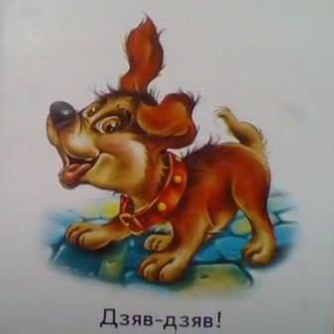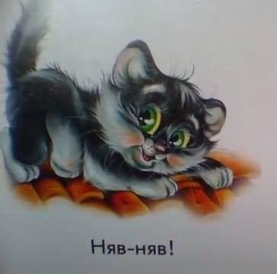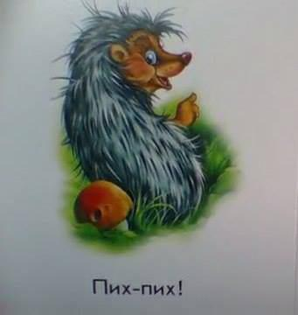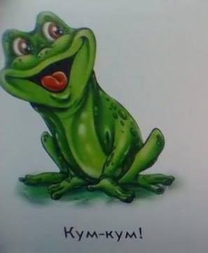
Ідея запитання була в якомусь заході “50 слів” щодо, здається, півня. Де? Коли? На жаль, нами не знайдено.

14. Ікла.
За іклО – 0,5.
У дорослої людини 32 зуби: це два різці, одне ікло, два премоляри і три моляри з кожної сторони кожної щелепи. Але:
Ольга Д.: "На питання, скільки зубів у дорослої людини, однозначної відповіді немає. Повний комплект становить 32 зуба, серед яких: 8 різців; 4 ікла; 12 молярів; 8 премолярів. Однак у приблизно половини населення планети налічується лише 28 штук. Це пояснюється тим, що не в кожного прорізаються зуби мудрості.
У далекому минулому у середньостатистичної людини було на 12 зубів більше – 44 штуки, але з часом зникли два премоляра і один різець з кожної сторони щелепи. Стоматологи пояснюють цей факт переходом на м’яку їжу, яка не вимагає такої кількості зубів для її пережовування.
Ідея № 15 з № 38.

15. Танах.
Відповіді до № 10 з № 43.

16. Хвостом.
Вікторія: "Ця приказка вживається по відношенню до людини, яка зробила щось дуже важке і спіткнулася на дрібниці. Сучасне ж значення ( "майстер на що-небудь") виникло вже у скороченій формі "собаку з'їв" – "той, хто зробив або може зробити що-небудь дуже важке, є, без сумніву, майстром своєї справи".
Взагалі ця "з'їдена собака" – один з найскладніших для пояснення оборотів. Деякі зводять його до старовини: до гри в кості, де собака була певним символом ... Хтось розповідає конкретний епізод давньогрецького жертвопринесення, коли жрець випадково скуштував смаженої собачатини, після чого вона увійшла в моду ... Більш правдоподібно припущення, що цей оборот з'явився в селянському середовищі: голодний і втомлений хлібороб готовий "і собаку з'їсти", а довга робота робить людину майстерним.
Нарешті найбільш витончена версія: "собаку з'їв" – це пізніший російський варіант слов'янського "зуби з'їв на чимось". А цей вислів, в свою чергу, з жартівливої приказки "По бороді апостол, а по зубах собака", де "зуби" і "собака" тісно пов'язані ...".
http://arhiv-statey.pp.ua/index.php?newsid=23457 або
https://dic.academic.ru/dic.nsf/michelson_old/16911/%CE%A0%CE%AC%CE%BD%CF%84%CE%B1
№ 15 з № 30.

17. Клаксон.
Пояснення до № 17 з № 28.

18. Виноград.
Одне з надибувань на відповідь – це хоча б проаналізувати підсумкові таблиці 43-го заходу "50 слів".
Пояснення до № 17 з № 28.

19. 17.
Ідея № 1 з № 41.

Н | Н | А | М | Ж | О | К | Т | Н | І | Н | Е | Л
І | К | Ч | І | Д | А | О | А | Ц | Т | Т | И | А
Н | Ч | О | В | А | Г | О | Т | И | С | А | Н | В
А | М | Ч | У | Л | І | Р | Л | І | А | Л | П | Р
Я | І | И | Т | С | К | О | П | Н | А | А | Й | Е
Е | С | Ь | Д | Ь | А | К | У | І | К | М | С | Т
М | У | Л | І | А | Н | Н | А | Я | Ь | И | Ч | У
О | Е | Н | М | Л | И | Т | В | І | С | Н | Я | Б
Н | О | П | А | І | З | А | Ф | К | І | П | І | Ц
М | К | Ш | Ь | Я | І | Ц | О | І | Р | Е | В | Е
А | Л | Ы | Т | Т | А | Ї | С | Б | Е | Д | Ь | Л
Р | У | С | С | С | И | Л | С | В | Б | І | Г | Е
Т | Е | Л | І | Е | П | А | К | О | О | Я | Д | Н
З | Е | М | Н | М | Д | Н | О | Л | Й | Ф | Р | Е
20. Очі. Слова-відповіді у гратці кросворду: ВІКІПЕДІЯ, ПИСЕМНІСТЬ, ЗЕМЛЕТРУС, ОГІРОК, БОЙФРЕНД, ПУАНТИ, ВАЛЕНТИНА, ОКО, МІДЬ, КАНАЛІЗАЦІЯ. МАНЧКІН, НЕОН, ПЛАСТ, СЛАВУТИЧ, ЕМУЛЬСІЯ, АДЖМАН, СВОЛОК, ГЕЛЬВЕЦІЯ, ІНЦИТАТ, ТАЇЛАНД, ФОСБЕРІ, МАЛИШ, КОПА, БУЧИНСЬКА, ЛІНІЯ, МАЙСТЕР.

21. Х.
Мова – про сміх.
Ольга О.:
"Народна мудрість говорить: "П'ять хвилин здорового сміху рівносильні склянці сметани". Залишимо поки осторонь питання про сметану, чи завжди і всім вона корисна, а от що стосується здорового сміху, тут вже точно немає ніяких протипоказань!
Але що ж таке здоровий сміх? Ми знаємо, що сміх буває різним і за формою, і за змістом: життєрадісний і безтурботний; або знущальний і отруйний; дзвінкий і гучний або тихий і здавлений; природний і щиросердний або штучний і манірний тощо (або як у А. Райкіна: "... і ще від лоскоту ").
Сміх виражає і викликає найрізноманітніші почуття і настрої. І по тому, як і коли людина сміється, можна багато що про нього сказати. У певному сенсі, сміх – це наша візитна картка. За сміхом, зокрема, дізнаються про дурня (кажуть: "сміх без причини – ознака дурачини!"). Тому сміх – досить-таки зрадницька річ, чи не так?"
Ольга Г.: "Психологи розрізняють п'ять основних типів сміху.
Перший тип: сміх – на а (ха-ха-ха). Це абсолютно відкритий, полегшує, повний згоди з навколишнім світом сміх, він може характеризувати наївно-веселу вдачу; прекрасне, безтурботний настрій; оптимістичний настрій і позитивне ставлення до людей і до існуючої проблеми.
Другий тип : сміх – на е (хе-хе-хе). Це не дуже симпатичний сміх, нагадує щось Мекаючий, іноді зухвалий або заздрісний. Такий сміх завжди зберігає певну дистанцію між людьми.
Третій тип: сміх – на і (хі-хі-хі. Це не полегшує сміх "зсередини назовні", а хихикання, що йде вглиб себе; суміш іронії і зловтіхи, скритності і хитрості, з неявним підтекстом і умислом.
Четвертий тип: сміх – на о (хо-хо-хо). Такий сміх звучить хвалькувато або загрозливо, з деяким подивом, сумнівом або критично, іноді знущально або заперечливо.
П'ятий тип: сміх – на у (ху-ху-ху). Це вже не справжній сміх, а скоріше страх, боязкість, він може характеризувати прагнення приховати внутрішню напруженість і незахищеність, а іноді й паніку".
Ольга О.: "Спробуйте перевірити на собі всі п'ять типів сміху, досить цікаво!"
Див. відповіді до № 39 з № 41.

22. Чернігів або
Чернівці.
Ідея № 30 з № 42.

23. Див. рисунок.
Дехто не врахував заборону крутити палички.
Ольга: "0 ≡ 4 – 4. Тотожно рівні при будь-якому значенні палички". Хоча в цьому варіанті використовується далеко не всім відоме математичне поняття. Але за це (за, скажімо так, не стандартне мислення) ми дали Ользі додаткові 0,3 балу.
Ідея № 33 з № 42.

24. Мій.
"Як тебе не любити, Києве мій!" – пісня композитора Ігоря Шамо на слова поета Дмитра Луценка, написана в 1962 році. Перше публічне виконання відбулося 27 травня 1962 року. З листопада 2014 року – офіційний гімн міста Київ.
Ольга: "Музику Ігор Шамо написав за одну ніч, а вірші до пісні Дмитро Луценко складав майже місяць.
Дружина Луценка Тамара згадує: після слів: "де колишуться віти закоханих мрій" ніяк не народжувався рядок. Тоді композитор і поет вирішили прогулятися. На вулиці раптово вони почули фразу від хлопця, що залицявся до дівчини: "Ну як тебе не любити?" Одразу Луценко й використав її, завершивши куплет".
Ідея № 11 з № 30.

25. Враховуючи те, що оргкомітет не прийшов до спільної думки в оцінюванні відповіді:
За доповідь – 1 бал,
за повідь – 1 бал.
Бо, приміром, до першого варіанту відповіді: до П О від Ь.
Ідея № 18 з № 43.

26. 9 ... 16 (це – при відповіді для "жовтих" кришечок, яка, взагалі кажучи, коливається десь у межах 13,5 ... 14,2. "Білі" кришечки, як правило, легші за жовті).
Супровідно. Звичайно, що логічніше та незрівнянно легше було спочатку працювати не з однією кришечкою, а хоча б із десятьма, а ще краще – зі стандартною упаковкою в 50 їхніх штук.
Ідея № 1 з № 30.

27. Окапі.
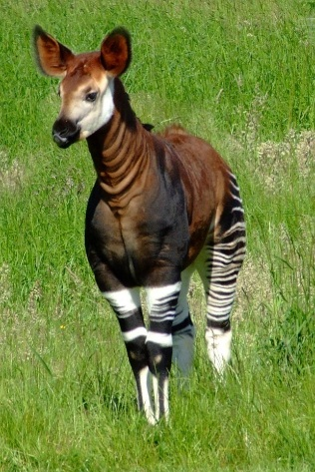
Щоб відрізнити її від родича, жирафи, яку часом називають "степовою жирафою", окапі називають "лісовою жирафою".
Єдиною країною, де збереглися окапі, є Демократична Республіка Конго.
Окапі населяють густі тропічні ліси на півночі та сході країни. Наприклад, це заповідники та національні парки Салонга, Маїко, Вірунга та Окапі.
Сучасна чисельність окапі в дикій природі невідома. Ці тварини досить боязкі, потайливі, а Демократична Республіка Конго страждає від громадянських воєн, тому мало що відомо взагалі про життя окапі на волі. Обережні підрахунки вказують, що у природі можуть існувати від 10 тисяч до 20 тисяч цих тварин. У зоопарках світу їх налічується 45.
Див. відповіді до № 36 з № 42.

28. 9. 9,1.
Мова – про Велику Китайську стіну.
Її загальна протяжність згідно з результатами 2012 року становить 21 196,18 кілометрів.
Ідея № 18 з № 38.

29. Ізраїль. Там пишуть і читають з праворуч до ліворуч.
Аня: "Схожа історія сталася з американською рекламою знеболюючого засобу в Саудівській Аравії. Ідея була така: три бігборда зліва направо – на першому жінка з обличчям, спотвореним болем, на другому – жінка, яка приймає ліки і на третьому – усміхнена і задоволена жінка. Американські рекламники не врахували лише того факту, що араби читають справа наліво".
Ідея № 19 з № 39.

30. Крук.
Ворон (хоча дехто каже, що в українській мові такого слова немає).
Репліка про розходження – це щоб "відсікти" ще одну відповідь, НЕПРАВИЛЬНУ: ворона. Адже ворона – це зовсім не те, що ворон. На підтвердження цитуємо пояснення Анатолія Афанасьєва: "Словом ворОна (лат.Corvus) в біології позначають рід птахів, а представниками(видами) цього роду є крук, сіра ворона, чорна ворона, галка, грак і т.д. Із усього роду ворОн лише вОрон обыкновенный (рос.) або крук (укр.) (лат. Corvus corax) є символом передбачливості та довголіття в геральдиці. Решта представників роду ворОни – поширені в Європі чорна та сіра ворОна (лат. Corvus corone corone та Corvus corone cornix), як і галка з граком, до геральдики ніякого відношення не мають. Аналогічно: пантера в геральдиці відсутня, а представники роду пантер – лев і леопард – "прописалися" назавжди.
А Аня додає: "Емблематичне зображення ворона розроблено в німецькій геральдиці, де ця фігура застосовується у декількох видах. Ворон зображується завжди чорним, включаючи озброєння, тобто дзьоб, язик, кігті, як птах із сильним, великим і лише злегка зігнутим дзьобом і з непропорційно великими лапами і кігтями.
Як гербова фігура ворон може бути зображений стоячим, готовим до бою, суперечачим, готовим до зльоту, а також тримаючим у дзьобі кільце, що блазонується як "ручний ворон" або "злодійкуватий ворон", оскільки відображає схильність цього птаха в прирученому вигляді ковтати або ховати блискучі металеві предмети. Стоячий ворон зображується в профіль із закритим дзьобом, з трьома пір'їнами у крилі і хвості. Стоячий, готовий до бою ворон — з розкритим дзьобом, з язиком і піднятою правою ногою. Ворон, готовий до зльоту, зображується на геральдичній горі в три чверті, з піднятими крилами і розкритим дзьобом.
В українській геральдиці ворон зображується вкрай рідко, в повороті корпусу вліво і з головою, повернутою в протилежний бік. Так званий "ворон, що обернувся".
№ 22 з № 39.

31. Немає відповіді. Невідомо хто. – . Не знаю. ...
Він зроблений кимось декілька десятків тисяч років тому.
Щодо відповіді "немає такої" – ось частина палкої "непримиренної" письмової дискусії двох членів оргкомітету між собою, після чого ними вирішено й цю відповідь вважати правильною:
Є: “Як на мене, "нема такої" від "не знаємо" в цьому контексті не сильно відрізняється. Ніж у тому вигляді, в якому ми його знаємо, пройшов тривалий період "розвитку". І ніж це такий "винахід", який приймав сучасну форму поступово. Спочатку, наприклад, люди використовували гострий камінь для розрізання м'яса. Це вже ніж чи ще ні? Тому, як на мене, тут неможливо знайти подію, момент часу (навіть якби ми мали таку фантастичну можливість, наприклад, машину часу), коли і ким було виготовлено перший ніж”.
В: “Чітко, логічно. Але все ж яке б визначення ножа ми не дали (будь-яке!), то десь колись була конкретна людина, яка саме те знаряддя використала першою”.
Є: “Не зовсім згоден. Тут стільки нюансів. Що таке людина? Що таке ніж? Що означає виготовити? Що означає використати?
А може це була ще не людина, та що, перша виготовила ніж? Он деякі мавпи користуються знаряддями. Щоправда, вони їх не виготовляють. Так і тут могло бути: перший кам'яний ніж не було виготовлено, його просто було знайдено. Або "виготовлено" випадково. Розбиваючи горіха випадково розколовся камінець.
Поява ножа процес еволюційний. Наприклад, за Вашою логікою можна, мабуть, було б назвати перший організм з "оком", "рукою", "волоссям" тощо. Але в такому еволюційному процесі це просто неможливо.
Це тільки кілька невпорядкованих думок на цю тему”.
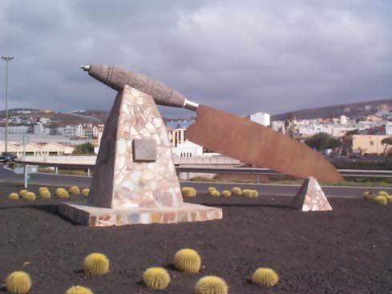
Пам’ятники ножу є в Ризі, а також є пам’ятники ножу Боуі та канарському ножу.
№ 36 з № 39.

32. 23. Бо див. два варіанти рисунків.
6
5
6
За "позаумовне" наведення обох цих варіантів – 1,2.
Ідея № 13 з № 43.

33. Едем. Українською це райський сад в Біблії (в книзі Буття). Російською – їдемо.
6
5
6
Як слушно підказала "гросмейстер" Світлана (до речі: чому гросмейстер? Бо всі ті, хто показує остаточні результати понад 55 балів, є саме такими видатними учасниками), це є прикладом міжмовних омонімів-омографів.
І як зауважила "гросмейстер" О. (чому О., а не, скажімо, Оля? Бо саме так в роботі "зашифрувалася" сама учасниця), тут все ж може бути одна відмінність: "український" Едем (маємо на увазі слово, а не реалії сучасного життя. Сумна репліка в дужках – єхидство голови оргкомітету) пишеться з великої літери.
№ 29 з № 38.

34. Латиніна.
Лариса. Спортивна гімнастика.
Мова – про медалі на Олімпійських іграх.
А, cкажімо, варіант Клочкова не підходить по, наприклад, роках та по числу 18.
https://ru.wikipedia.org/wiki/Список_многократных_чемпионов_Олимпийских_игр
Ідея № 13 з № 30.

35. Антонов. Олег Костянтинович.
Сікорський (Ігор Іванович) – на жаль, 0. Бо він був українцем.
Микита Хрущов, побачивши, як Ан-2 злітає та сідає поперек злітно-посадкової смуги, захоплено вигукнув: "Та ця бабка може сісти навіть на поля мого капелюха!"
Але Наталка пише: "5.07.2016 р. прес-служба Державної корпорації "Антонов" повідомила, що легкий транспортний літак Ан-2 потрапив до Книги рекордів Гіннеса, як єдиний літак, який випускають безперервно протягом більше 60 років. Проте сайт Книги рекордів Гіннеса не підтверджує цю інформацію, Ан-2 (разом із модифікацією Ан-3) внесений лише як найбыльший біплан. Також більше 60 років випускається Beechcraft Bonanza, виробництва якого розпочалось у 1947 році і триває донині".
№ 38 з № 39.

36. Язик.
Губи – на жаль, 0. Це складки шкіри, а не орган.
Відповіді до № 8 з № 43.

37. 178.
Зображення першої поштової марки.
Мотиви № 19 з № 38.

38. Хропіння (науково – ронхопатія. Російською – храп).
Незважаючи на всі досягнення сучасної науки, вчені так і не знають, чому людина хропе. Але є жартівлива теорія, яка говорить, що звуки хропіння закладені в вашому організми в процесі еволюції, щоб відлякувати хижаків, коли людина спала в умовах дикої природи.
Супровідна цікавинка з роботи Олени: "До речі, ще одне слово, що підходить до цієї анаграми – хронопатія – аномалія, патологія в протіканні часу або у здатності його відчуття; розлад часових процесів людської діяльності, порушення зв'язків між об'єктивним і суб'єктивним часом".
№ 32 з № 39.

39. Чорний.
Це національний колір Нової Зеландії.
Відповіді до № 3 з № 43.

40. Комахи.
№ 32 з № 38.

41. 12. Бо: По горизонталі: 1. БРСР. 3. Клуб. 6. Олія. 7. БФ. 8. Вольво. 9. Ірис. 11. Язик. 12. Ні. 14. Акрон. 15. Тритикале. 18. Козак.
По вертикалі: 1. Біблія. 2. Родос. 3. Кільця. 4. Ля. 5. Буф. 7. Бориспіль. 8. Витік. 12. Навруз. 13. Ноги. 16. Танок. 17. Кажан.

42. Вузол.
Майже № 36 з № 38.

43. Див. рисунок.
Це знак такого терміну: суспільне надбання (англ. Public Domain).
1 січня у багатьох країнах світу відзначається День суспільного надбання: згідно із законодавством про авторське право, в перший день нового року в суспільне надбання переходять твори, термін захисту авторських прав на які закінчився в попередньому році. Терміни та порядок переходу твори в суспільне надбання в різних країнах дещо відрізняються. У більшості європейських країн перехід до суспільного надбання передбачений після закінчення 70 років після смерті автора або через 70 років після опублікування твору.
Тетяна: "Йдеться про знак "Суспільне надбання" (англ. Public Domain). Суспільне надбання ‒ це сукупність творчих творів, майнові авторські права на які минули або ніколи не існували. Також "суспільним надбанням" іноді називають винаходи, термін патенту на які закінчився. У більшості європейських країн перехід до суспільного надбання передбачений по завершенню 70 років після смерті автора або через 70 років після оприлюднення твору.
https://uk.wikipedia.org/wiki/%D0%A1%D1%83%D1%81%D0%BF%D1%96%D0 %BB%D1%8C%D0%BD%D0%B5_%D0%BD%D0%B0%D0%B4%D0%B1%D0%B0% D0%BD%D0%BD%D1%8F.
Знак "Суспільне надбання" іноді зображується із закреслювальною рискою "по іншій діагоналі", наприклад, у статті
http://creativecommons.ru/news/2015/04/01/flickr-supports-cc0.
Flickr поддерживает CC0 и знак "Общественное достояние" дають два зображення із підписом CC0 и знак "Общественное достояние": ↓
Ідея № 25 з № 41.

44. Solanum (tuberosum).
Щодо відповіді терратубер. За це за вимогою одного з членів оргкомітету ‒ 0. Хоча дехто й говорить, що слово картопля запозичене з німецької, яке має в основі італійський корінь, який в свою чергу походить від латинського "земляний корінь", як указано в, приміром, джерелі https://books.google.com.ua/books?id=UodODgAAQBAJ&pg=PT15&lpg=PT15&dq=земляная+шишка&source=bl&ots=ItC7QhK206&sig=atxqkAJ7sj8WZsnucGq5JFvluuY&hl=ru&sa=X&ved=0ahUKEwj4zOy41YrcAhXB2SwKHQhvBicQ6AEIaDAN#v=onepage&q=%D0%B7%D0%B5%D0%BC%D0%BB%D1%8F%D0%BD%D0%B0%D1%8F%20%D1%88%D0%B8%D1%88%D0%BA%D0%B0&f=false.
За картопля – також 0 балів.
За оil (олійні культури) – знову за вимогою одного з членів оргкомітету також 0 балів. Аргумент – хоча б той, що oil – це англійською, а не латиною. Латиною "олія" буде "oleum".
Урожай | 2000 | 2013
Цукрова  тростина | 1,256,380 | 1,877,110
Кукурудза | 592,479 | 1,016,740
Рис | 599,355 | 745,710
Пшениця | 585,691 | 713,183
Картопля | 327,600 | 368,096
Хоча один із членів оргкомітету каже, що в запитанні захована неприємна для оцінювання прикра "бомба": не прописане поняття, що саме вважати продовольчою культурою. Тож, скажімо, рис і пшениця – це чи дві окремі продовольчі культури чи одна (злакова). Аналогічно: пальмова олія і соєва олія – це чи дві окремі продовольчі олійні культури чи одна (рослинне масло).
Але в запитанні є ще один нюанс "не на користь "бомби". Там перераховуються три злакові культури кожна окремо: рис, пшениця, кукурудза. Тож це повинно спонукати учасників і інші культури НЕ об'єднувати в, приміром, олійні.
Доречно див. цікаву інформацію з фрагменту двох таблиць (друга, на наступній сторінці – з англійської Вікіпедіі):
Пояснення до № 40 з № 38.

45. Очі.
Заплющуємо.
Закриваємо.
Ідея № 11 з № 38.

46. Десятки тисяч.
Біля п’ятидесяти тисяч.
Точніше ‒ 47952. Бо (один із можливих варіантів ходу думок):
За міжнародними стандартами на номерах авто можуть використовуватися лише ті літери, які є в латинській абетці. Таких українських літер 12: А; В; Е; І; К; М; Н; О; Р; С; Т; Х. Зрозуміло, що й на другому місці, і на передостанньому, і на останньому,
Crop | production in metric tons (2012)
Sugarcane | 1,800,377,642
Maize (Corn) | 885,289,935
Rice, paddy | 722,599,583
Wheat | 701,395,334
Cow's milk, whole, fresh | 614,578,723
Potatoes | 373,158,351
Vegetables, not elsewhere specified | 268,833,780
Soybeans | 262,037,569
Cassava (yuca) | 256,404,044
Tomatoes | 159,347,031
Pig, meat | 108,641,257
Bananas | 107,142,187
Water Buffalo milk | 95,888,113
Chicken, meat | 90,001,779
Onions, dry | 86,343,822
Apples | 75,484,671
Grapes | 69,093,293
Eggs, in shell | 65,181,280
Cattle, meat | 63,031,582
Palm oil | 47,703,805
Peanuts, in shell | 40,016,584
Mangos, Mangosteens, Guavas | 38,953,166
Cotton, lint | 26,143,049
Olives | 20,545,421
Sheep, meat | 8,229,068
Coffee | 8,034,000
Tea | 4,520,000
Cacao (Chocolate) | 4,082,000
може бути одна з цих 12-ти літер. Тож різних варіантів, утворених цими 12-ма літерами групами по три літери, може бути біля 12 ∙ 12 ∙ 12 = 1728.
Кожній комбінації по три з цих 12-ти літер (тобто комбінації другої, передостанньої та останньої літер, наприклад: ...С***КМ; ...К***ІА; ...А***ВЕ) відповідає три варіанти першої літери: А, В або С. Тобто для літер (поки що для літер) загальна кількість можливих їх розташувань буде 1728 ∙ 3 = 5184.
А кількість різних варіантів з 9-ти цифр буде дев’ять. Це ось такі “круті” набори: 111; 222; …; 999 (про не існуючий варіант 000 див. коментарі до 42-го заходу “50 слів). Під’єднуємо кожний з цих варіантів до кожного з 5184 розташувань букв. Тож вийде: 5184 ∙ 9 = 46656.
Залишилося до цієї кількості додати авто з початковими літерами КМ, яких буде 9 (це кількість варіантів для цифр) ∙ 12 (кількість варіантів для передостанньої літери) ∙ 12 (кількість варіантів для останньої літери) = 1296.
Ідея № 31 з № 42.

47. Це згадки про:
або кількість цифр (а саме: "б) потім – із трьох цифр". Їх може бути скільки завгодно),
або "... для депутатів Верховної Ради – ВР ..." (умови щодо першої літери ‒ "... тільки А, В, С ..." ‒ охоплюють також і ВР).
або "... промовчимо/проігноруємо/не врахуємо ..." (і без цих слів зрозуміло, що авто Президента не вплине на відповідь).
Оцінювання ‒ зокрема й за смислом вашої відповіді.
1 бал – за перший або за другий нюанс; 1,3 балу – за два нюанси; 1,4 балу - за три нюанси.
За лише третій нюанс – символічні 0,2 балу.
Тетяна зауважує: "Мені не дуже сподобалася фраза: "Чи є в умові запитання №46 щось таке суттєве, яке ніяк не впливає на відповідь?". Як це: "суттєве" – і не впливає? Як на мене, логічніше було б написати: "Чи є в умові запитання №46 щось несуттєве, яке ніяк не впливає на відповідь?"
Здається, що у нас ще не було ідеї-попередника цього запитання.

48. Баскетбол.
У 2016 році президент команди "Індіана Пейсерз" Леррі Берд запропонував НБА подумати над цим (лінія 10,6 м від кільця).
Пояснення до № 43 з № 38.

49. Сірка.
Ольга О.: "Вушна сірка дуже липка субстанція, завдяки чому до неї прилипають будь-які забруднення і мікроби, які потрапляють у вуха. Сірка стає надійною перешкодою для проникнення всередину шкідливих мікробів, тим самим захищаючи вушні раковини і барабанні перетинки від запалень і розвитку глухоти.
Таким хитрим способом природа подбала про захист органів слуху у людини. Причому, це аж ніяк не єдина функція виробляється організмом секрету. Ось ще дві не менш важливі функції:
Сірка є відмінною мастилом для шкіри зовнішніх слухових проходів. Завдяки цій особливості шкіра на вухах захищена від пересихання і запальних процесів. Що цікаво, у жителів північної півкулі вушна сірка більше волога, а у азіатів і представників південної півкулі – суха. Вчені пов'язують це з низьким виробленням ліпідів в організмі представників південних країн.
Сірка допомагає самоочищенню вух. Сірка, яка з'являється на поверхні вух, з часом висихає і самостійно залишає вушну раковину, наприклад, при русі або жуванні. https://ukr.media/medicine/318283/".
Принагідно нагадуємо ще й про те, що чищення вушних раковин паличками (навіть з ватними тампонами) часто-густо приносить більше шкоди, ніж її самовидалення. Найчастіше ефект буде зовсім протилежним. Це пов'язано з порушенням природного механізму самоочищення. Палички у будь-якому випадку будуть сприяти зсуву сірки до барабанної перетинки. Отже, застосування паличок у профілактичних цілях лише збільшує ризик утворення пробки, як за рахунок подразнення шкіри слухового проходу, так і за рахунок "утрамбування" сірки.
Пояснення до № 5 з № 28.

50. Пелюстки.
Пояснення до № 29 з № 28.

